SMLOUVA
O VYTVOŘENÍ A PROVEDENÍ UMĚLECKÉHO VÝKONU FORMOU KONCERTU
S NÁZVEM:

JANEK LEDECKÝ & Band

Smluvní strany
a) ICE MUSIC, spol. s r. o., vykonávající práva výkonných umělců, jejichž umělecké výkony jsou při koncertu vytvářeny a veřejně provozovány, zastoupená Mgr. Radkou Kvapil Martiníkovou na základě plné moci
Obchodní název: ICE MUSIC, spol. s r. o.
podnikající na adrese: Haštalská 1, 110 00 Praha 1
IČ: 25075951
DIČ: CZ25075951
Bankovní spojení: 2400000244/8040
Jednatel: JUDr. Jan Ledecký
Pověřený zástupce: Mgr. Radka Kvapil Martiníková
Doručovací adresa: Zlatnická 11, 110 00 Praha 1
(dále jen „agentura“)

a

b) Pořadatel:

Kulturní centrum LaRitma
Příspěvková organizace
Kostelní 43
352 01 Aš
IČ 71294431
Zastoupené: Petr Všetečka
Telefon / mail: 607 140 842, peta.vseta@seznam.cz
(dále je „pořadatel")

Základní údaje o koncertu

Název a dálka koncertu: Janek Ledecký s M. Kovalčikem

Datum konání koncertu: 17. 12. 2023

Místo konání koncertu: AŠ

Přesná adresa: Poštovní nám. 635, Aš

Začátek koncertu: 17:00 hodin
Zvuková zkouška: 16:00 hodin

Odměna:
Cena za koncert 75.000,- Kč (slovy sedmdesát pět tisíc korun)
Cena za dopravu umělců a techniky: 5.000 Kč (slovy pět tisíc korun)
Cena celkem: 80.000 Kč (slovy osmdesát tisíc korun)

Všechny uvedené ceny jsou bez DPH a bude k nim připočteno DPH ve výši 21%!

Celková cena vč. DPH: 96.800 Kč
(slovy devadesát tisíc sedm sto padesát korun)

Splatnost odměny: 7 dnů před konáním koncertu oproti faktuře vydané agenturou
Základní ustanovení
Agentura za podmínek touto smlouvou stanovených vytvoří a provede pro pořadatele za odměnu umělecké výkony a uděluje pořadateli svolení tyto umělecké výkony za podmínek touto smlouvou stanovených veřejně provozovat.
Pořadatel se zavazuje na svůj náklad řádně připravit koncert po stránce společenské, hygienické a bezpečnostní a zaplatit agentuře odměnu za vytvoření a provedení uměleckých výkonů a kolektivním správcům (např. OSA) zaplatit za svolení tyto výkony veřejně provozovat.
Touto smlouvou se neuděluje pořadateli svolení ke komerčnímu použití jmen, podobizen, obrazových snímků a obrazových a zvukových záznamů, či jiných projevů osobní povahy výkonných umělců, ani jejich souboru, vystupujících na koncertě. Za nedovolené zásahy do osobních práv výkonných umělců lze požadovat zadostiučinění.

Autorská práva a povolení k pořádání koncertu
Pořadatel zajistí na svou odpovědnost a na své náklady v souladu s obecně závaznými právními předpisy potřebná svolení k veřejnému nedivadelnímu provozování autorských děl, která jsou v rámci předmětného koncertu dle této smlouvy uměleckými výkony prováděna (viz přiložený repertoárový list), a zaplatí za ně příslušnou odměnu (prostřednictvím kolektivních správců práv nebo autorům přímo); získání a zaplacení těchto práv (svolení) není předmětem této smlouvy.

Povinnosti agentury
Agentura je povinna zabezpečit, aby se výkonní umělci dostavili na místo vystoupení včas, tzn. tak, aby byli schopni začít své vystoupení ve sjednanou dobu. Agentura však neodpovídá za případné zdržení z důvodu úrazu výkonných umělců nebo technického personálu, způsobené během cesty nebo na místě vystoupení či z důvodu vyšší moci.

Povinnosti pořadatele
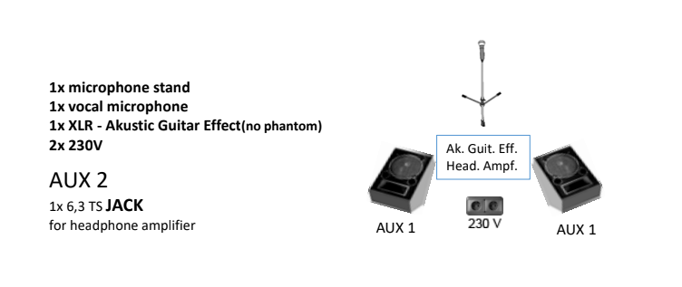
Pořadatel zajistí pódium a vybavení dle obrázku (2x):

Pořadatel zajistí občerstvení a ubytování pro dvě osoby.

V Praze

……………………………………….. ……………………………………..
Agentura Pořadatel

